Ngày soạn | Ngày dạy | Lớp
22/9/2023 | 25/9/2023 | 6C
22/9/2023 | 26/9/2023 | 6B

CHƯƠNG 2: XÃ HỘI NGUYÊN THỦY
GIỚI THIỆU NỘI DUNG CHƯƠNG 2
Bước 1: GV hướng dẫn HS đọc nhanh nội dung kênh chữ và quan sát kênh hình; có thể hỏi HS để có được những thông tin phản hồi ban đầu: Em có ấn tượng hay nhận xét gì khi quan sát hình ảnh này? Em có suy luận gì về nội dung của chương thông qua hình ảnh này?...
Bước 2: GV giới thiệu khái quát nội dung bức tượng và định hướng: Đây là bức tượng phục chế khuôn mặt của một dạng Người tối cổ tìm thấy ở Bắc Kinh, Trung Quốc, rồi nêu các câu hỏi gợi mở: Nguồn gốc loài người từ đâu? Cuộc sống của con người khi mới hình thành diễn ra như thế nào?,...
Bước 3: GV giới thiệu khái quát về các giai đoạn phát triển của xã hội nguyên thuỷ thông qua trục thời gian cuối trang.
Bước 4: Trên cơ sở định hướng của GV, HS phát biểu ý kiến, có thể ghi nhanh ra giấy nháp/ giấy nhớ những câu hỏi/vấn đề mà các em muốn được khám phá hay giải đáp khi tìm hiểu về chương này.
TIẾT 5 - BÀI 4.
NGUỔN GỐC LOÀI NGƯỜI
I. MỤC TIÊU
1. Về kiến thức

2. Về năng lực
a.Năng lực chung:
-Năng lực tự chủ và tự học: sự tự tin và tinh thần lạc quan trong học tập và đời sống, khả năng suy ngẫm về bản thân, tự nhận thức, tự học và tự điều chỉnh để hoàn thiện bản thân.
-Năng lực giao tiếp và hợp tác: thảo luận, lập luận, phản hồi, đánh giá về các vấn đề trong học tập và đời sống; phát triển khả năng làm việc nhóm, làm tăng hiệu quả hợp tác.
-Năng lực giải quyết vấn đề và sáng tạo: biết đánh giá vấn đề, tình huống dưới những góc nhìn khác nhau.
b. Năng lực đặc thù:
- Tìm hiểu lịch sử “Quan sát, khai thác và sử dụng thông tin của tư liệu lịch sử được sử dụng trong bài học để mô tả được quá trình tiến hoá từ Vượn người thành người trên Trái Đất.
- Nhận thức và tư duy lịch sử
+ Giới thiệu được sơ lược quá trình tiến hoá từ Vượn người thành người trên Trái Đất.
+ Xác định được những dấu tích của Người tối cổ ở Đông Nam Á.
+ Kể tên được những địa điểm tìm thấy dấu tích của Người tối cổ trên đất nước Việt Nam.
- Phát triển năng lực vận dụng
+ Bắt đầu phát triển hình thành năng lực quan trọng này trong mối liên hệ với thức tế cuộc sống xung quanh, vận dụng kiến thức có trong bài để lí giải một vấn đề thực tiễn mà HS có thể quan sát được (các màu da khác nhau trên thế giới).
3. Phẩm chất
- Yêu đất nước biết gốc tích tổ tiên, quê hương để từ đó bồi đắp thêm lòng yêu nước.
- Trách nhiệm biết giữ gìn và bảo tồn các di sản văn hóa
- Chăm chỉ tìm hiểu và thu thập các thông tin, hình ảnh trong bài học.
II. THIẾT BỊ DẠY HỌC VÀ HỌC LIỆU
1. Chuẩn bị của GV
- Giáo án biên soạn theo định hướng phát triển năng lực, phiếu học tập dành cho HS.
- Lược đồ dấu tích của quá trình chuyền biến từ Vượn người thành người ở Đông Nam Á (treo tường).
- Một số hình ảnh công cụ đồ đá, răng hoá thạch, các dạng người trong quá trình tiến hoá phóng to, một số mẩu chuyện lịch sử tiêu biểu gắn với nội dung bài học.
- Trục thời gian về quá trình tiến hoá từ loài Vượn người thành Người tinh khôn trên thế giới và ở Việt Nam.
- Máy tính, máy chiếu (nếu có).
2. Chuẩn bị của HS
- SGK.
- Tranh ảnh, tư liệu sưu tầm liên quan đến bài học.
III. TIẾN TRÌNH DẠY HỌC
1. Hoạt động 1: Mở đầu (5 phút)
a. Mục tiêu: Giúp học sinh nắm được các nội dung cơ bản của bài học cần đạt được đó là hiểu được nguồn gốc của Loài người và phát triển tạo tâm thế đi vào tìm hiểu bài mới.
b. Nội dung hoạt động:
- GV cho HS xem video về nguồn gốc loài người và xác định được quá trình tiến hóa từ vượn thành người diễn ra như thế nào (chọn 1 trong 3 video sau)
+ https://youtu.be/oT2vFokuc4A
+ https://youtu.be/YDKGXp8WZXs?t=144 Người nguyên thủy tập 1
+ https://youtu.be/P2D0aeEn2-M?t=71 Tóm tắt quá trình tiến hoá của loài người
c. Sản phẩm: Học sinh trình bày được nguồn gốc loài người là từ vượn người trải qua quá trình lao động kiếm sống đã chuyển hóa thành người
d. Cách thức thực hiện:
Bước 1: Giao nhiệm vụ
Cho HS xem video và yêu HS trả lời câu hỏi: Con người có nguồn gốc từ đâu? Quá trình tiến hóa diễn ra như thế nào?
Bước 2: Thực hiện nhiệm vụ: HS xem và suy nghĩ trả lời câu hỏi
Bước 3: HS báo cáo những gì mình đã nghe và hiểu
Bước 4: GV Nhận xét, đánh giá, kết luận/chốt: Con người có nguồn gốc từ một loài Vượn nhưng quá trình tiến hóa diễn ra như thế nào? Và những nơi nào là cái nôi của loài người chúng ta chuyển vào tìm hiểu bài 3

2. Hoạt động 2: Hình thành kiến thức mới (65’)

2.1. Hoạt động 1. Quá trình tiến hoá từ Vượn người thành người (35’)
a. Mục tiêu: Nêu được quá trình tiến hóa từ vượn thành người trải qua 3 giai đoạn; nêu được đặc điểm tiến hóa về cấu tạo cơ thể của vượn người, Người tối cổ, Người tinh khôn và xác định được những minh chứng chứng minh nguồn gốc của loài người
b. Nội dung: GV tổ chức cho HS quan sát tranh ảnh, tìm hiểu thông tin trong SGK, thu thập thông tin, thảo luận nhóm để biết được nguồn gốc của loài người
c. Sản phẩm: Học sinh trình bày được Loài người có nguồn gốc từ một loài vượn cổ trải qua 3 giai đoạn, hoàn thành được phiếu học tập
d. Tổ chức thực hiện:
Bước 1. GV chuyển giao nhiệm vụ:
- GV lần lượt tổ chức cho HS thực hiện các nhiệm vụ:

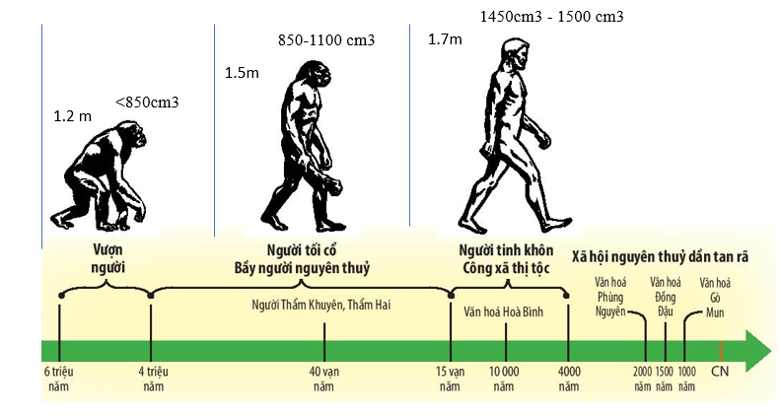
- Quan sát đường thời gian (tr16), hình 1 (tr17), đọc SGK, thảo luận nhóm hoàn thành phiếu học tập:
+ Quá trình tiến hóa từ vượn thành người trải qua mấy giai đoạn? Đó là những giai đoạn nào?
+ Hoàn thành bảng thống kê.
Tiêu chí | Vượn người | Người tối cổ | Người tinh khôn
Hình dáng
Tay và chân
Bộ lông
Thể tích não
Thời gian
Bước 2. HS thực hiện nhiệm vụ
- HS suy nghĩ cá nhân, thảo luận nhóm.
- GV quan sát, khích lệ, động viên.
Bước 3. HS báo cáo kết quả hoạt động
- GV điều khiển các nhóm cử đại diện trình bày các nhiệm vụ được giao, các nhóm bạn nhận xét bổ sung theo kỹ thuật 3-2-1 (nêu 3 ưu điểm 2 tồn tại và 1 góp ý)
Tiêu chí | Vượn người | Người tối cổ | Người tinh khôn
Hình dáng | Loài vượn có dáng hình người => ngả về phía trước | - Trán tuy còn thấp và bợt ra sau, u mày còn nổi cao | Giống con người ngày nay, dáng thẳng, trán cao, mặt phẳng
Tay và chân | - Có thể đứng và đi bằng 2 chân.  - Tay có thể cầm nắm | - Đi đứng hoàn toàn bằng 2 chân.  - Hai chi trước được tự do để sử dụng công cụ, kiếm thức ăn và dần trở thành 2 tay | - Bàn tay nhỏ, các ngón tay linh hoạt, ngón tay cái dã tách ra xa các ngón còn lại, giúp cho việc cầm, nắm dễ dàng hơn
Bộ lông | Lớp lông dày bao phủ cơ thể | Lớp lông mỏng hơn | Lớp lông mỏng không còn nữa=> xuất hiện những màu da khác nhau. Có 3 đại chủng tộc lớn, nhưng chỉ là sự khác nhau thuần túy về cơ thể bên ngoài chứ ko phải chênh lệch về trí tuệ. Sự khác nhau đó là kết quả của sự thích ứng lâu dài của con người với những hoàn cảnh tự nhiên khác nhau
Thể tích não | Dưới 850cm3 | 850-1100cm3. Dần hình thành trung tâm phát tiếng nói trong não | 1450-1500cm3
Thời gian | Cách ngày nay khoảng 6 triệu năm đến 4 tr năm | Cách ngày nay 4 tr năm đến 15 vạn năm | Cách ngày nay 15 vạn năm đến 4 nghìn năm
- GV mở rộng thêm kiến thức:
+ Khi Người tinh khôn xuất hiện và tồn tại cùng với nhiều “anh em” của họ và trong quá trình tiến hoá, Người tinh khôn là loài duy nhất tồn tại và phát triển.
+ Giới thiệu cuốn sách: Lược sử loài người.
Bước 4: Đánh giá kết quả hoạt động
GV nhận xét, bổ sung và chốt ý.
HS Lắng nghe và ghi chép
1. Quá trình tiến hoá từ Vượn người thành người
- Nguồn gốc của loài người là từ một loài vượn cổ tiến hóa thành.
* Kết luận:
- Từ một nhánh của loài Vượn người đã phát triển lên thành Người tối cổ, bắt đầu từ khoảng 4 triệu năm trước đây.
- Người tối cổ hầu như đã đi đứng hoàn toàn bằng hai chân. Hai chi trước được tự do để sử dụng công cụ, kiếm thức ăn và dần dần trở thành hai tay. Tuy chưa loại bỏ hết dấu tích vượn trên cơ thể mình, nhưng Người tối cổ đã là người. Đây là bước tiến triển nhảy vọt từ vượn thành người, là thời kì đầu tiên của lịch sử loài người.
- Đến khoảng 15 vạn năm cách ngày nay, Người tối cổ trở thành Người tinh khôn hay còn gọi là Người hiện đại.
- Với sự xuất hiện của Người tinh khôn, quá trình tiến hoá từ Vượn người thành người đã hoàn thành.
* Chuyển ý: Muốn truy tìm dấu vết của quá trình tiến hóa từ Vượn người thành người, các nhà khoa học căn cứ vào:
- Di cốt hóa thạch của Người tối cổ, tức dấu vết của xương hay răng còn lại trong các lớp đất đá.
- Những công cụ đá đầu tiên do con người chế tạo ra. Đây là những công cụ được ghè đẽo thô sơ thuộc thời đại đồ đá cũ
2.2. Hoạt động 2. Những dấu tích của quá trình chuyển biến từ Vượn người thành người ở Đông Nam Á và Việt Nam (30’)
a. Mục tiêu: HS xác định được dấu tích của người tối cổ trên bản đồ Việt Nam;
b. Nội dung: GV tổ chức cho học sinh hoạt động nhóm tìm hiểu thông tin trong SGK và quan sát vào lược đồ và nhận xét
c. Sản phẩm: Hs chỉ được vị trí các di tích hóa thạch và vị trí di chỉ đồ đá trên bản đồ
d. Tổ chức thực hiện:
Bước 1. GV chuyển giao nhiệm vụ:
- GV chia lớp thành 4 nhóm và giao nhiệm vụ cho từng nhóm thảo luận trong vòng 3 phút
Dựa vào thông tin và hình 3, 4, 5 trong SGK, việc phát hiện ra công cụ đá và răng hoá thạch của Người tối cổ ở Việt Nam chứng tỏ điều gì?
Bước 2. HS thực hiện nhiệm vụ
HS các nhóm suy nghĩ cá nhâ và thảo luận nhóm
GV quan sát và hỗ trợ các nhóm nếu cần
Bước 3. HS báo cáo kết quả hoạt động
- GV gọi đại diện. nhóm 1,2 lên chỉ trên lược đồ các địa điểm tìm thấy di cốt Vượn người, Người tối cổ và Người tinh khôn. Các bạn còn lại quan sát và nhận xét góp ý bổ sung
- Gọi đại diện nhóm 3 trình bày, nhóm 4 nhận xét bổ sung góp ý
Bước 4: Đánh giá kết quả hoạt động
GV nhận xét, bổ sung và chốt ý.
HS Lắng nghe và ghi chép

2. Những dấu tích của quá trình chuyển biến từ Vượn người thành người ở Đông Nam Á và Việt Nam
- Ở Việt Nam: Núi Đọ, An Khê, Xuân Lộc, Thẩm Khuyên, Thẩm Hai => Việc phát hiện ra công cụ bằng đá và răng hóa thạch chứng tỏ người tối cổ (người nguyên thủy) xuất hiện trên đất nước ta từ rất sớm, họ đã biết ghè đẽo công cụ bằng đá sắc bén hơn để sử dụng.
3. Hoạt động 3: Luyện tập (7’)
a. Mục tiêu: - Nhằm củng cố, hệ thống hóa, hoàn thiện kiến thức mới mà HS đã được lĩnh hội ở hoạt động hình thành kiến thức về nguồn gốc loài người
b. Nội dung: GV giao nhiệm vụ cho HS và chủ yếu cho làm việc cá nhân trả lời các câu hỏi. Trong quá trình làm việc HS có thể trao đổi với bạn hoặc thầy, cô giáo.
c. Sản phẩm:
d. Tổ chức thực hiện:
Bước 1. GV chuyển giao nhiệm vụ:
Bài tập 3: Dựa vào nội dung của bài học em hãy vẽ sơ đồ theo mẫu vào vở và hoàn thành sơ đồ tiến hóa từ vượn thành người.
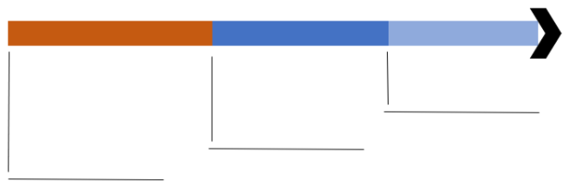
Bước 2. HS nhận nhiệm vụ và triển khai hoạt động GV quan sát và hỗ trợ các nhóm nếu cần
Bước 3. HS báo cáo GV điều khiển Các nhóm cử đại diện trình bày, nhận xét
Bước 4: GV nhận xét, trình bày và chốt ý (kết luận) HS Lắng nghe và ghi chép
Gợi ý sản phẩm
Bài tập 3.
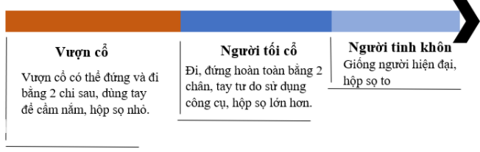
4. Hoạt động 4: Vận dụng (3’)
a. Mục tiêu: Vận dụng kiến thức mới mà HS đã được lĩnh hội để giải quyết những vấn đề mới trong học tập.
b. Nội dung hoạt động: GV tổ chức cho HS nghiên cứu hoàn thành bài tập ở nhà
c. Sản phẩm học tập: bức thư giới thiệu về nguồn gốc loài người
d. Tổ chức thực hiện
- GV yêu cầu HS thảo luận câu hỏi sgk
Phần lớn người châu Phi có làn da đen, người châu Á có làn da vàng còn người châu
Âu có làn da trắng, liệu họ có chung một nguồn gốc hay không?
- HS tư duy:
Châu Phi là nơi xuất hiện sớm nhất - di cư qua các châu lục - môi trường sống khác nhau- cơ thể biến đổi thích nghi với môi trường
GV giúp HS rút ra kết luận: Môi trường ảnh hưởng quan trọng, là yếu tố quyết định quá trình tiến hoá. Ngày nay con người vẫn tiếp tục tiến hoá để thích nghi với môi trường.

